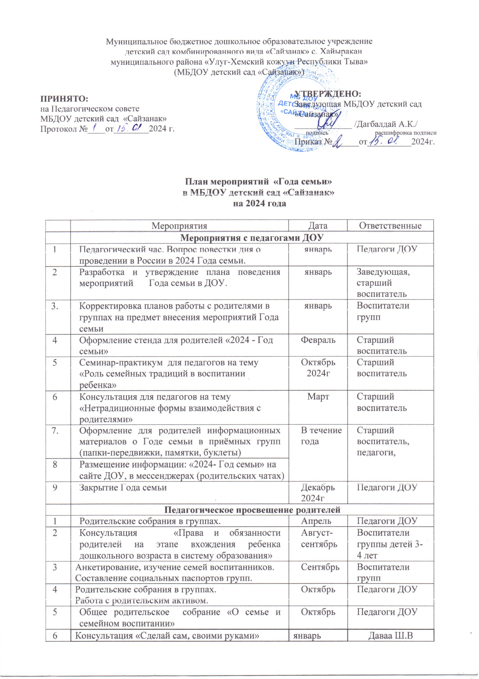
Муниципальное бюджетное дошкольное образовательное учреждение
детский сад комбинированного вида «Сайзанак» с. Хайыракан
муниципального района «Улуг-Хемский кожуун Республики Тыва»
(МБДОУ детский сад «Сайзанак»)
УТВЕРЖДЕНО:
Заведующая МБДОУ детский сад «Сайзанак»
_____________ /Дагбалдай А.К./
подпись расшифровка подписи
Приказ №______от__________2024г.

ПРИНЯТО:
на Педагогическом совете
МБДОУ детский сад «Сайзанак»
Протокол №____от________2024 г.

План мероприятий «Года семьи»
в МБДОУ детский сад «Сайзанак»
на 2024 года

 | Мероприятия | Дата | Ответственные
 | Мероприятия с педагогами ДОУ
1 | Педагогический час. Вопрос повестки дня о проведении в России в 2024 Года семьи. | январь | Педагоги ДОУ
2 | Разработка и утверждение плана поведения мероприятий Года семьи в ДОУ. | январь | Заведующая, старший воспитатель
3. | Корректировка планов работы с родителями в группах на предмет внесения мероприятий Года семьи | январь | Воспитатели групп
4 | Оформление стенда для родителей «2024 - Год семьи» | Февраль | Старший воспитатель
5 | Семинар-практикум для педагогов на тему «Роль семейных традиций в воспитании ребенка» | Октябрь 2024г | Старший воспитатель
6 | Консультация для педагогов на тему «Нетрадиционные формы взаимодействия с родителями» | Март | Старший воспитатель
7. | Оформление для родителей информационных материалов о Годе семьи в приёмных групп (папки-передвижки, памятки, буклеты) | В течение года | Старший воспитатель, педагоги,
8 | Размещение информации: «2024- Год семьи» на сайте ДОУ, в мессенджерах (родительских чатах) | В течение года | Старший воспитатель, педагоги,
9 | Закрытие Года семьи | Декабрь 2024г | Педагоги ДОУ
 | Педагогическое просвещение родителей
1 | Родительские собрания в группах. | Апрель | Педагоги ДОУ
2 | Консультация «Права и обязанности родителей на этапе вхождения ребенка дошкольного возраста в систему образования» | Август-сентябрь | Воспитатели группы детей 3-4 лет
3 | Анкетирование, изучение семей воспитанников. Составление социальных паспортов групп. | Сентябрь | Воспитатели групп
4 | Родительские собрания в группах. Работа с родительским активом. | Октябрь | Педагоги ДОУ
5 | Общее родительское собрание «О семье и семейном воспитании» | Октябрь | Педагоги ДОУ
6 | Консультация «Сделай сам, своими руками» | январь | Даваа Ш.В
7 | Консультация «Зимние травмы» | январь | Середар А.Б.
8 | Консультация «Зимние травмы» | январь | Биче-оол А.А
9 | Консультация родителя на тему «Психологическая готовность к школе» | февраль | Тулуш М.В.
10 | Консультация для родителей «Мнемотехника-это…» | февраль | Даваа Ш.В
11 | Консультация «Формирование самостоятельности у детей 6-7 л успешного обучения в школе» | апрель | Сурун-оол М.А
12 | Консультация «Осанка и ее значение укрепление здоровья» | май | Донгак С.Н
13 | Консультация «советы родителям первоклассников на лето» | май | Хуурак А.В
Мероприятия с детьми, родителями, социумом
1 | Буклет «Музыкально-дидактические игры с детьми» | январь | Айыр-оол В.В
2 | Памятка «Предупреждение детского травматизма» | январь | Донгак С.Н
3 | Беседа «Советы логопеда» | январь | Хуурак А.В
4 | Папка-передвижка «Математика для дошкольников» | январь | Сурун-оол М.А
5 | Буклет «Безопасность ребенка дома» | январь | Уйнукай-оол Г.Б
6 | Папка передвижка «День защитника Отечества. История и традиции праздника День защитника Отечества» | январь | Середар А.Б.
7 | Футбольная флешмоб | январь | Донгак С.Н
8 | Альбом «Наша армия родная» | февраль | Чонданова О.Д
9 | Памятка для отцов «Роль отца в воспитании ребенка» | февраль | Сурун-оол М.А
10 | Папка-передвижка «День защитника Отечества. История и традиции праздника День Защитника Отечества» | февраль | Биче-оол А.А
11 | Памятка для родителей «Известные люди о воспитании любви к Родине» | февраль | Чонданова О.Д
12 | Памятка «Формируем грамотную речь» | февраль | Хуурак А.В
13 | Буклет для родителей «Влияние пальчиковой гимнастики на мелкую моторику детей 2-3 лет» | февраль | Шарап Д.К
14 | Оформление семейных газет на тему «На страже Родины» | февраль | Родители воспитанников
15 | Акция «Гордимся защитниками земли Российской!» | февраль | Педагоги, родители
16 | Вовлечение родителей в организацию и проведение утренника для детей, посвященного 23 Февраля | февраль | Воспитатели групп
17 | Фотовыставка на тему: «Футбол дома» | февраль | воспитатели подготовительной группы, рук физ восп Донгак С.Н
18 | Творчество детей «Подарок для мамы!» | март | Воспитатели, дети
19 | Участие родителей в проведении утренников, посвященных Дню 8 Марта | март | Педагоги, родители
20 | Вовлечение родителей в проведение фольклорного праздника «Зиму провожаем, Масленицу встречаем» | март | Воспитатели, родители
21 | Участие в проведении «Недели театра» (27 – 31 марта) | март | Педагоги, дети, родители
22 | Участие в оформлении семейных газет «Моя мама – лучшая на свете!» | март | Воспитатели, родители
23 | Аваларга мастер-класс «Кыс кижинин каасталгалары» | март | Тюлюш Ш.Э
24 | Папка-передвижка «Рисуем без кисточки» | март | Даваа Ш.В
25 | Стендовая информация «Как помочь ребенку развить связную речь?» | март | Хуурак А.В
26 | Досуг «А ну-ка девочки!» | март | Донгак С.Н
27 | Утренник «Дорогие наши мамы» | март | Уйнукай-оол Г.Б
28 | Конкурс поделки среди мам «Цветочек для моей дочки» | март | Сурун-оол М.А
29 | Ада-иелерге сумелер «Уруг келдирлей бегрен болза» | март | Тюлюш Ш.Э
30 | Акция «Белая ромашка» | март | Воспитатель  Середар А.Б  Биче-оол А.А
31 | Памятка для родителей «Воспитание любви к родному селу в семье и детском саду» | апрель | Чонданова О.Д
32 | Акция «Покормим птиц | апрель | Середар А.Б.  Биче-оол А.А
33 | Памятка «Массаж ладоней и пальцев рук» | апрель | Хуурак А.В
34 | Буклет «Для чего нужны пальчиковые игры» | апрель | Даваа Ш.В
35 | Памятка «Физическое развитие ребенка в домашних условиях» | апрель | Донгак С.Н
36 | Спортивная игра «Папа, мама, я –футбольная семья» | апрель | Донгак С.Н
37 | День футбольного болельщика | апрель | Донгак С.Н
38 | Участие родителей в организации «Огорода на окне» | апрель | Воспитатели групп
39 | Участие в оформлении выставки детского творчества «День Победы» | апрель | Педагоги, дети, родители
40 | Участие родителей в проведении спортивного праздника «Весенний цветок здоровья». | апрель | Воспитатели групп, родители
41 | Участие родителей в оформлении выставка рисунков, поделок на тему: «Не шути с огнем» ко дню пожарной охраны. | апрель | Воспитатели групп, родители
42 | Конкурс среди родителей сделать стенгазету «9 мая – День Победы!» | май | Сурун-оол М.А
43 | Памятка для родителей «Как рассказать детям о Великой Отечественной войне» | май | Чонданова О.Д
44 | Акция «Георгиевская ленточка» | май | Середар А.Б.  Биче-оол А.А
45 | Памятка для родителей «Безопасное лето» | май | Даваа Ш.В
46 | «День отца». Выпуск семейной газеты «Лучше папы в мире нет» (5 октября). | Октябрь 2024г | Воспитатели групп, родители
47 | Создание фотоальбомов в группах «Моя семья – счастливые моменты». | Октябрь 2024г | Воспитатели групп, родители
48 | Участие в реализации проектов:  «Международный день пожилых людей» (1 октября)  «Всемирный день хлеба» (16 октября)  «День бабушек и дедушек» (28 октября) | Октябрь 2024г | Педагоги ДОУ,  родители
49 | Участие родителей в конкурсе поделок из природного материала «Осенние фантазии» | Октябрь 2024г | Воспитатели групп
50 | Участие родителей в организации и проведении для детей «Праздника осени» | Октябрь 2024г | Воспитатели групп
51 | Участие родителей в проведении развлечения «Синичкин день». | Ноябрь 2024 г | Воспитатели групп
52 | Веселые старты «Мы семья, а это значит - справимся с любой задачей» | Ноябрь 2024 г
53 | «День добрых дел» - изготовление и вывешивание кормушек для птиц. | Ноябрь 2024 г | Дети, педагоги, родители
54 | Видео поздравления «Поздравим наших мам» | Ноябрь 2024 г | Воспитатели групп
55 | Участие в организации праздника «День матери» (27 ноября) | Ноябрь 2024 г | Дети, педагоги, родители
56 | Участие в реализации проекта «День матери» (26 ноября) | Ноябрь 2024 г | Дети, педагоги, родители
57 | Выставка семейных поделок «Мастерская Деда Мороза» | Декабрь 2024 г | Педагоги, дети, родители
58 | Семейные посиделки, посвященные Международному дню чая (15 декабря) | Декабрь 2024 г | Воспитатели, дети, родители
59 | Вовлечение родителей в проведение новогодних утренников для детей «Елка зажигает огни» | Декабрь 2024 г | Воспитатели групп

